**18 мая состоялось заседание ММО учителей ИЗО и музыки Наукограда Кольцово в Биотехнологическом лицее №21 в рамках тематики:**

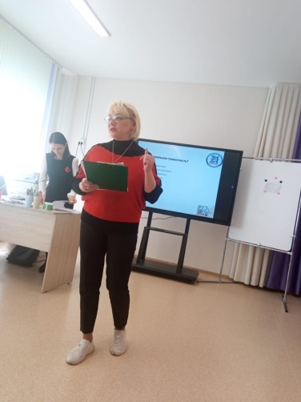«От создания условий для формирования функциональной грамотности обучающихся к достижению планируемых результатов в контексте актуальных обновленных ФГОС ООО»

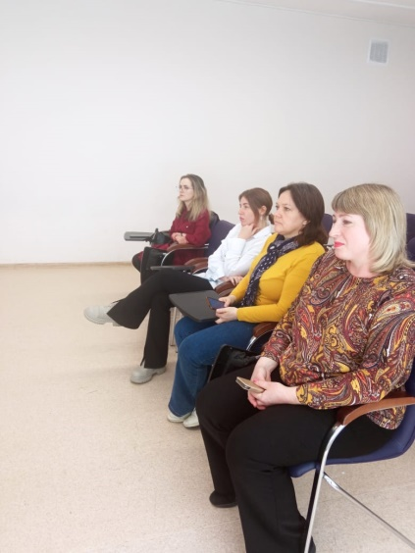Цель: заседания ММО согласование стратегических ориентиров методической работы в муниципалитетах, направленной на формирование функциональной грамотности обучающихся в рамках компетенций и особенностей профессиональной деятельности каждым работником образования с учетом требований ФГОС ООО.

Задачи:

• обеспечение методической поддержки педагогическим работникам по актуальным вопросам обучения и воспитания;

• выявление лучших педагогических практик, содействие их распространению, обмен опытом успешной педагогической практики;

• содействие развитию системы выявления, поддержки и сопровождения одаренных детей для повышения потенциала участников конкурсных мероприятий различного уровня;

• совершенствование системы воспитательной и внеурочной работы посредством введения эффективных методов, технологий и приемов обучения и воспитания обучающихся в образовательный процесс.

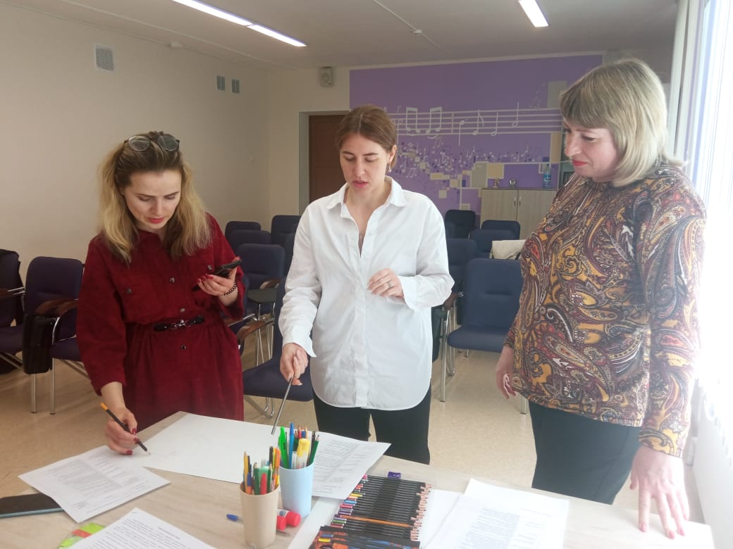

Заседание в формате круглого стола организовала Ломанова Вера Николаевна,где выступила с актуальным вопросом формирования функциональной грамотности совместно с Морозовой Ириной Александровной. Приняли участие учителя музыки и ИЗО МБОУ «Биотехнологический лицей №21» и МБОУ «Кольцовская школа №5».

Видеоотчет представлен по ссылке: <https://vk.com/wall683309059_134>